# 浏览器工具

# Brackets

# 第3部分 手机端调试

一、Chrome仿真手机

二、chrome真机连接测试

三、Browsersync

重要功能：监听文件变化并实时刷新页面，多终端浏览与同步

1/先下载node.js并傻瓜安装

2/命令行输入 npm install -g browser-sync

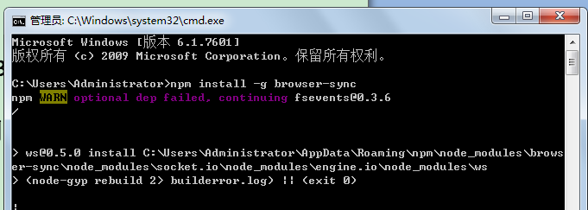

不要管提示,一直运行到结束.

3/ browser-sync start --server --files "*"

Cmd进入需要调测页面的目录,输入browser-sync start --server --files "*"

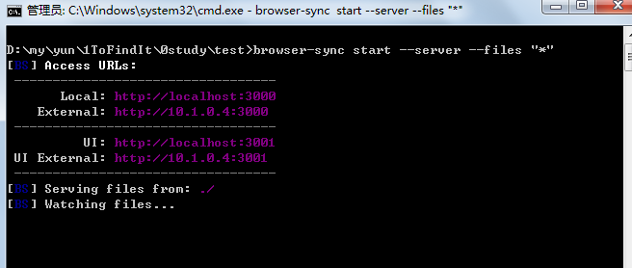

并且浏览器会打开<http://localhost:3000/>,至此服务器架设成功,其它设备连上网址即可.

本机各浏览器可以通过<http://localhost:3000/>来访问.他机(包括手机),需要与本机在同一局域网.并访问http://xx.xx.xx.xx:3000/

Xx为本机在局域网中的ip地址

1. 快速使用

browser-sync start --server --files "**/*.css, **/*.html,**/*.js"

将上段保存为bat文件，放在站点根目录下，双击启用

建议用魔方等工具,为系统右键菜单加上”在此处打开命令窗口”

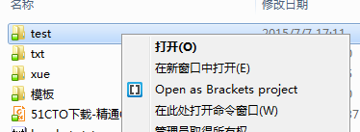

1. 配置

在建成服务器时生成相应的配置地址，如默认下的http://localhost:3001/

Sync Options配置多终端同步的选项,包括同步点击/滚动,Remote Debug中的CSS Outlining选项,为页面元素生成高亮外框,帮助快速定位样式问题.

再高级的选项,需配置bs-config .js文件,参http://www.mamicode.com/info-detail-669066.html